« l’accueil gagnant »
(L’élève devient formateur et communique face à un public)

Objectifs du référentiel :
Communiquer avec l’équipe de vente et s’y intégrer :
- Se présenter au sein d’une équipe de vente
- Vérifier la perception d’un message, d’une consigne auprès de l’interlocuteur
- Reformuler un message, une consigne
- Faire le point et rendre compte de son action, de son expérience

Objectifs de la séance :
- Favoriser la communication dans le groupe
- Transmettre un message à un public
- Faire participer les membres du groupe

Configuration de salle :
□ | □ | □ |  | □
Classique | Cercle | Vide | U | Ateliers

Matériel :
 Tableau papier  Caméscope (facultatif) □ Vidéo-projecteur
- Rétroprojecteur □ Radiocassette □ Magnétophone
- Télévision + Magnétoscope □ Simulaphone □ Lecteur de CD
□ Microphone + Sono □ Ordinateur □
Supports : Document 1 et 2 (fiches animateur)
Document 3 (légende)
Annexe 1 (évaluation de la relation client)

DÉROULEMENT

Titre de l’activité | Objectifs  à atteindre | Activité  du professeur | Activité  de l’élève | Consignes  particulières
Préparation | Annoncer aux élèves qu’ils recevront la semaine suivante une formation sur « l’accueil gagnant » | Fixer une date  Expliquer aux deux animateurs la fiche de formation | Choisir dans le groupe deux personnes qui seront animateurs de la formation | Distribuer le document (L’évaluation de la relation client – annexe 1 à toute la classe)  Distribuer aux animateurs la fiche formation (documents 1 et 2 + légende)
Durant la semaine | Se rendre individuellement dans une enseigne du prêt à porter pendant le week-end |  | Entrer dans le magasin et regarder quelques produits (pas d’obligation d’achat) | Compléter l’annexe 1 à l’extérieur du magasin

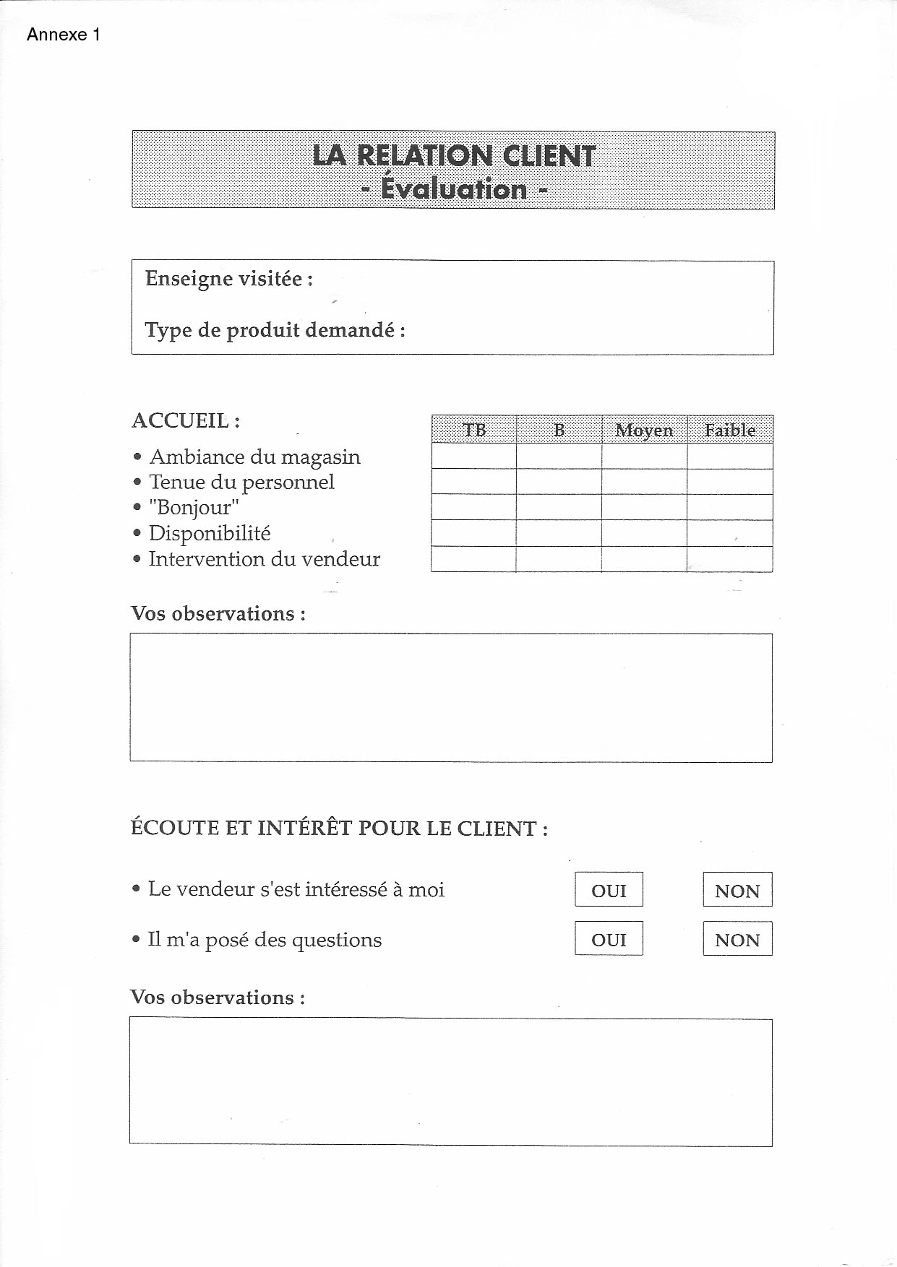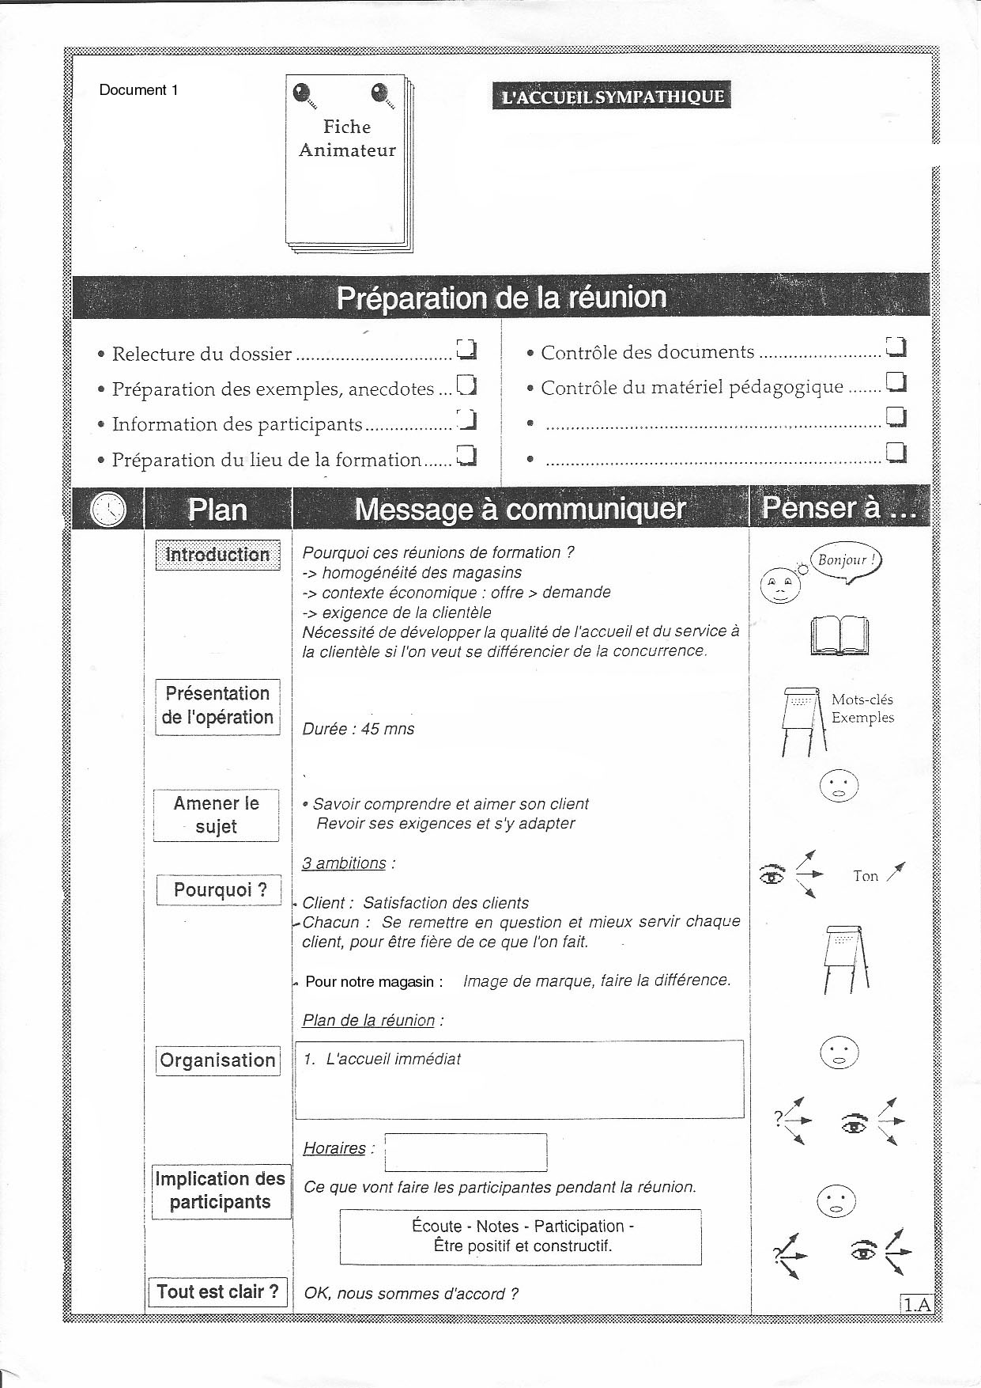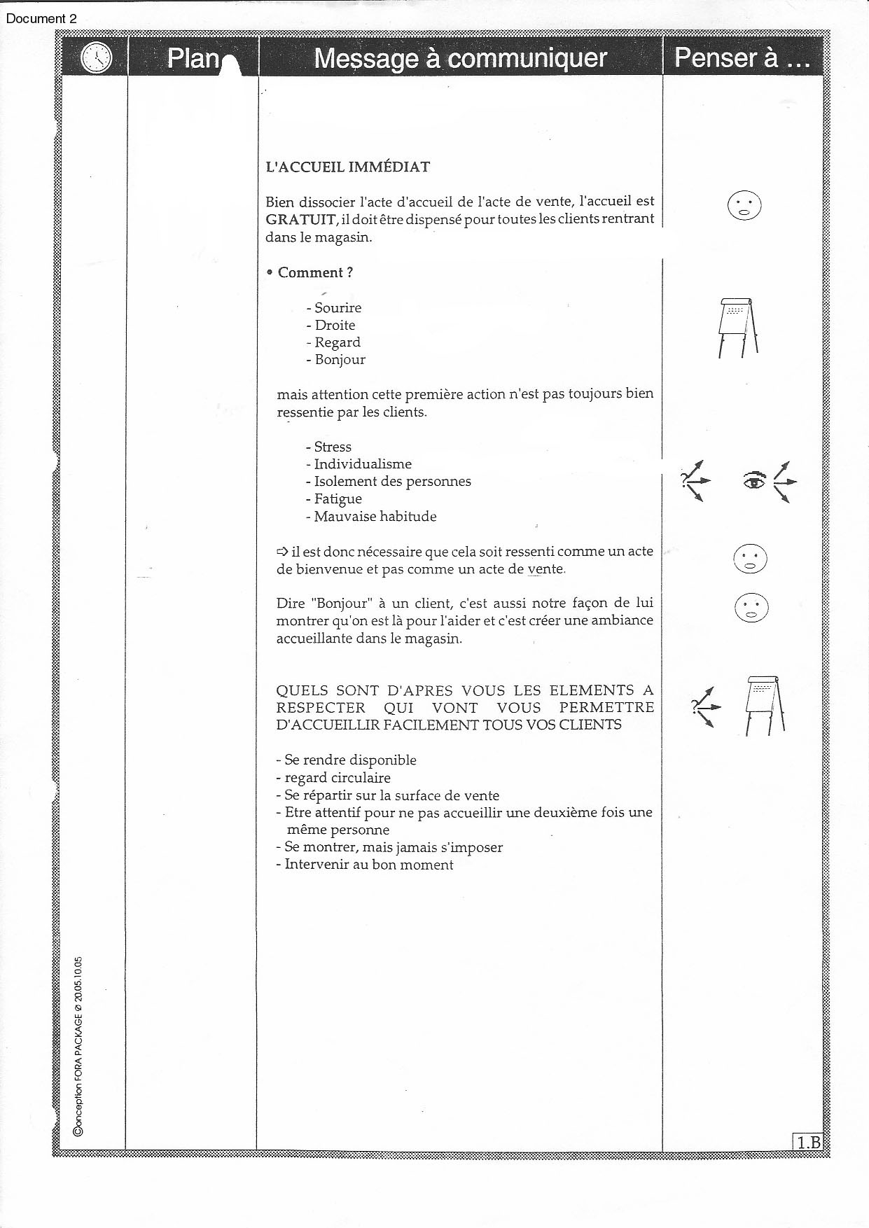

Retour en classe quelques jours plus tard | Réaliser la formation  Recueillir les témoignages des élèves | Préparer le matériel nécessaire aux deux animateurs | À l’aide de la fiche qu’ils ont travaillée, les deux animateurs vont dispenser la formation à la classe (une fiche par animateur) | L’ensemble de la classe doit respecter les consignes données par les animateurs  Pour qu’elle soit dynamique, l’animation doit être conjointe
Évaluation | Mesurer l’efficacité de la formation | Poser quelques questions sur le contenu de la formation : réponses à formaliser par écrit | Répondre aux questions sur feuille | Faire le point sur la formation en analysant les réponses données
La formation peut être filmée ce qui permet de repérer les bonnes pratiques de communication de la part des élèves « formateur ».

Cet exercice peut être fait pour d’autres thèmes. Il est possible de noter les élèves qui se portent volontaire pour réaliser l’animation.

